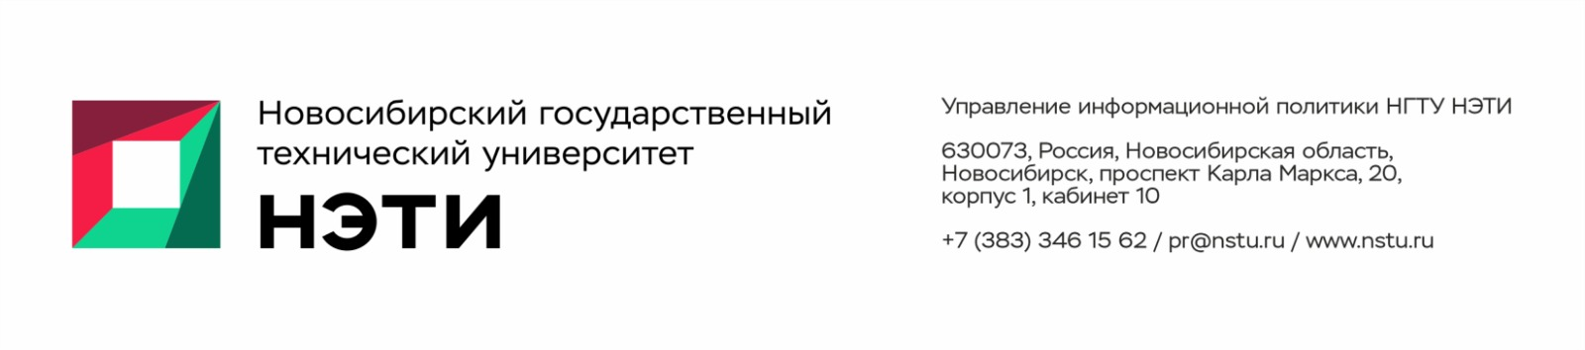

13 января 2026 года
Пресс-релиз

В НГТУ НЭТИ улучшают тренажер для развития навыков диагностики респираторных заболеваний у детей
В Новосибирском государственном техническом университете НЭТИ предложили концепцию усовершенствования тренажера для аускультации (выслушивания) дыхания у детей. Разработанное решение позволит улучшить навыки аускультации у студентов-медиков и на практике гораздо эффективнее проводить диагностику заболеваний.
Аускультация представляет собой диагностический метод выявления заболеваний органов дыхания. Он требует от врача умения дифференцировать виды дыхания и побочные дыхательные шумы в легких. Такие навыки помогают сформировать симуляторы аускультации, позволяющие многократно отрабатывать выслушивание звуков сердца и легких в норме и при различных патологиях (шумы, хрипы). Тренажеры готовят к реальным ситуациям в безопасной среде — без риска для пациентов, поскольку отработка практических навыков производится на манекене.
Как отмечает старший преподаватель кафедры систем сбора и обработки данных НГТУ НЭТИ Антон Герасимов, в рамках проекта был произведен анализ существующих решений в области медицинских тренажеров для аускультации. Ключевой проблемой является то, что аускультация детей имеет принципиальные отличия от аускультации взрослых. Это и натолкнуло на идею создать детский тренажер, учитывающий высокую цену ошибки при выборе места выслушивания.
В усовершенствованной версии симулятора предлагается применение RFID-технологии, в основе которой использование радиоволн для передачи данных. Такие системы относятся к беспроводным и обычно состоят из трех основных компонентов: метки, считывателя и системы обработки данных. Аппаратная реализация тренажера будет включать пассивные RFID-метки, антенну-считыватель, встроенную в имитатор-фонендоскоп, микроконтроллер для обработки сигнала, аудиовыход. Симулятор снабдят механическим блоком, имитирующим дыхательную экскурсию грудной клетки (разницу между измерениями грудной клетки при вдохе и выдохе). Механический блок также будет включать в себя имитацию пульсации сердца.
Основное преимущество предлагаемой системы заключается в возможности размещения произвольного числа опорных точек на поверхности манекена. Как отмечает разработчик, большинство симуляторов шаблонные, они дают возможность прослушивания в определенных местах. Увеличение количества точек аускультации усложнит задачу диагностики, но даст возможность будущему специалисту правильно определять точки на грудной клетке, где лучше слышны звуки легких, и соответствие шумов в этих точках стандартным. Это позволит лучше освоить навык аускультации для последующей быстрой и точной оценки состояния пациента и эффективной диагностики заболеваний.
«Технически реализуем это следующим образом: определенное количество RFID-меток будет расположено на манекене, а внутри фонендоскопа спрятан датчик для распознавания таких меток. Если обучающийся приложит инструмент для прослушивания не туда, звук исказится. Эту задачу мы в настоящий момент решаем с помощью математического моделирования», — рассказал Антон Герасимов.
Создать прототип и провести тестирования для оценки его эффективности планируется к весне 2027 года. Улучшенную версию симулятора аускультации можно будет использовать в двух вариациях: для учебной практики и для экзамена.
______________________________________________
Для СМИ
Пресс-секретарь НГТУ НЭТИ Елена Танажко, is@nstu.ru, +7-913-398-50-49

___________________________________________________________________
Яндекс.Дзен  ВКонтакте | Телеграм  Фото и видео | Новости  Пресс-релизы

